Министерство образования и науки Российской Федерации

Ульяновский Технический университет

Кафедра: вычислительная техника

Дисциплина: Основы программирования

Лабораторная работа №9.

«Двухмерные массивы»

Выполнил:

Студент: ИВТАП Бд-11

Кондратьев Павел Сергеевич

Проверила:

Лапшов Юрий Александрович

Ульяновск, 2016

Содержание

|  |  |
| --- | --- |
| 1. Постановка задач………………………………………………………….. | 2 |
| 2. Выполнение работы………………………………………………………. | 2 |
| 3. Список литературы……………………………………………………….. | 3 |
| 4. Приложение № 1…………………………………………………………... | 3 |

**Техническое Задание:**

Требуется написать программу в visual stusio, которая считывает файл(сколько на сколько массив), в котором находиться элементы двухмерного массива. Массив представить в виде матрицы. Выделить разными цветами максимальный, четный и другие элементы двухмерного массива. Удалить строку и столбец, содержащий минимальный элемент массива и вывести получившийся массив на экран win32.

**Входные данные**

Файл, в котором лежит n n1- длина массива и его элементы

**Выполнение работы:**

1) Для данной программы понадобиться всего 3 функции одна для вывода другая для нахождения минимального(и индексы: строка и столбец), максимального элемента двухмерного массива и для считывания массива с файла.

2) В функцию input происходит считывания массива и размерность массива.

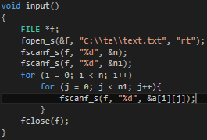

3) Во второй функции search мы находим индексы минимального элемента, также находим максимальный. После чего создаем циклы for для того чтобы делать сдвиг массива и переписывать его в другой файл.

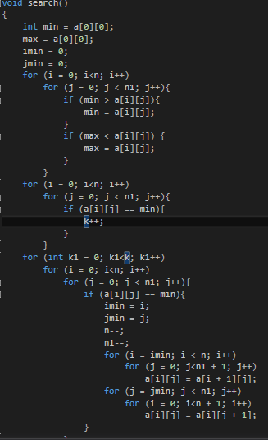

3) Третья функция отвечает за вывод на экран win32. Она будет записывать а, потом считывать новый получившейся массив. Затем в цикле будет происходить  
интерпретация массива на экране win32(рисование квадратов). В эту функцию будут передаваться 4 кисти и сам холст, на котором мы рисуем.

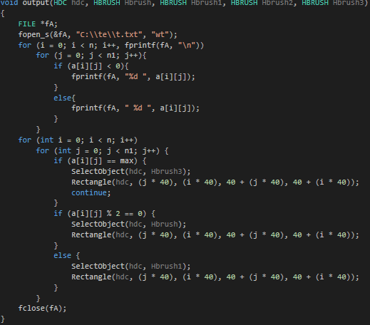

После чего мы вызываем наши 3 функции в теле WM_PAINT, задав при этом наши кисти.

**Список литературы:**

1) Лабораторная работа Лапшов Ю. А. «Основы программирования»

2) лаб.Информатика ВАЛЮХ В. В . от 11.11.2016

**Приложение № 1 (Исходный код):**

#include <stdio.h>

#include <Conio.h>

#include <windows.h>

int a[100][100];

int min, n ,n1, i ,j;

int max;

int imin, jmin, k = 0;

void input()

{

FILE *f;

fopen_s(&f, "C:\\te\\text.txt", "rt");

fscanf_s(f, "%d", &n);

fscanf_s(f, "%d", &n1);

for (i = 0; i < n; i++)

for (j = 0; j < n1; j++){

fscanf_s(f, "%d", &a[i][j]);

}

fclose(f);

}

void search()

{

int min = a[0][0];

max = a[0][0];

imin = 0;

jmin = 0;

for (i = 0; i<n; i++)

for (j = 0; j < n1; j++){

if (min > a[i][j]){

min = a[i][j];

}

if (max < a[i][j]) {

max = a[i][j];

}

}

for (i = 0; i<n; i++)

for (j = 0; j < n1; j++){

if (a[i][j] == min){

k++;

}

}

for (int k1 = 0; k1<k; k1++)

for (i = 0; i<n; i++)

for (j = 0; j < n1; j++){

if (a[i][j] == min){

imin = i;

jmin = j;

n--;

n1--;

for (i = imin; i < n; i++)

for (j = 0; j<n1 + 1; j++)

a[i][j] = a[i + 1][j];

for (j = jmin; j < n1; j++)

for (i = 0; i<n + 1; i++)

a[i][j] = a[i][j + 1];

}

}

}

void input(HDC hdc, HBRUSH Hbrush, HBRUSH Hbrush1, HBRUSH Hbrush2, HBRUSH Hbrush3)

{

FILE *fA;

fopen_s(&fA, "C:\\te\\t.txt", "wt");

for (i = 0; i < n; i++, fprintf(fA, "\n"))

for (j = 0; j < n1; j++){

if (a[i][j] < 0){

fprintf(fA, "%d ", a[i][j]);

}

else{

fprintf(fA, " %d ", a[i][j]);

}

}

for (int i = 0; i < n; i++)

for (int j = 0; j < n1; j++) {

if (a[i][j] == max) {

SelectObject(hdc, Hbrush3);

Rectangle(hdc, (j * 40), (i * 40), 40 + (j * 40), 40 + (i * 40));

continue;

}

if (a[i][j] % 2 == 0) {

SelectObject(hdc, Hbrush);

Rectangle(hdc, (j * 40), (i * 40), 40 + (j * 40), 40 + (i * 40));

}

else {

SelectObject(hdc, Hbrush1);

Rectangle(hdc, (j * 40), (i * 40), 40 + (j * 40), 40 + (i * 40));

}

}

fclose(fA);

}

PAINTSTRUCT ps;

HDC hdc = BeginPaint(hWnd, &ps);

HBRUSH Hbrush, Hbrush1, Hbrush2, Hbrush3;

Hbrush = CreateSolidBrush(RGB(223, 112, 0));

Hbrush1 = CreateSolidBrush(RGB(0, 0, 0));

Hbrush2 = CreateSolidBrush(RGB(255, 0, 0));

Hbrush3 = CreateSolidBrush(RGB(0, 255, 0));

input();

search();

input(hdc,Hbrush, Hbrush1, Hbrush2, Hbrush3);